编号：0274-2020
不符合项报告
企业名称：天津赛恩能源技术股份有限公司 不符合报告编号：01
企业下属部门: 品技部 陪同人员: 郭飞
不符合事实描述：现场发现水表检定装置上测耐压用的编号：2552测量范围（0-2.5）MPa压力表没有列入测量设备管理。不符合标准GB/T 19022-2003/ISO 10012:2003标准中6.3.1条款的“……用于监视和记录影响量的测量设备应包括在测量管理体系内”。规定要求。

不符合认证审核准则条款号： GB/T 19022-2003标准 6.3.1条款 测量设备
不符合程度：主要不符合____；次要不符合 √ ；
审核员(签名)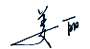 陪同人员(签名)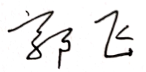
企业部门代表（签名）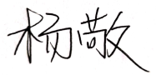
日期:2020.12.18
纠正措施: 1.停止使用，计量确认合格后，纳入测量设备台账统一管理，投入使用。
2.对其他的测量设备进行核查，对相关人员进行培训，提高对测量设备的管理意识。满足标准要求。

企业部门代表签名: 审核员签名:
纠正措施完成情况:
整改措施已落实。验证有效。

审核组代表签名: 日期：2020.12.18
可另附页

